**Etude de cas : Mumbai, entre modernité et inégalités**

**Fiche 1**

**Thème 3 Question 2 : L’Asie du Sud et de l’Est : les enjeux de la croissance**

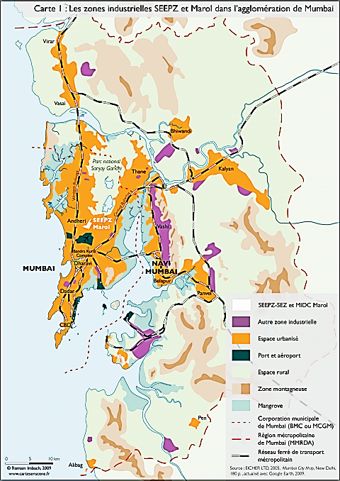

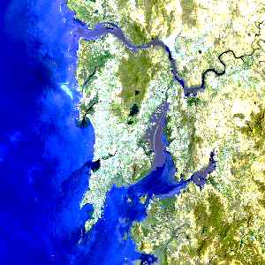

**I. Mumbai, une métropole moderne en pleine mutation.**

**Relevez dans les divers documents les principales activités de la ville et les causes de son émergence. Localisez-les sur le plan.**

**A. Une presqu’île industrielle en restructuration**

**Relevez dans le tableau les éléments cartographiables, utiles à la réalisation du croquis**

|  |  |
| --- | --- |
| **Mumbai, une ville « moderne » en pleine mutation** | |
| **Groupe A : Une presqu’île en restructuration** | **______________________________________________________________________________________________________________________________________________________________________________________________________________________________________________________________________________________________________________________________________________________________________________________________________________________________________________________________________________________________________________________________________________________________________** |

**Espace prise de notes**

**____________________________________________________________________________________________________________________________________________________________________________________________________________________________________________________________________________________________________________________________________________________________________________________________________________________________________________________________________________________________________________________________________________________________________________________________________________________________________________________________________________________________________________________________________________________________________________________________________________________________________________________________________________________________________________________________________________________________________________________________________________________________________________________________________________________________________________________________________________________________________________________________________________________________________________________**

**Depuis les années 1960, les politiques d’aménagement visent à diversifier l’industrie traditionnelle textile en déclin tout en relocalisant des installations industrielles dans les périphéries lointaines. Les filatures de coton employaient en permanence 300 000 personnes au début des années 1970 et comptaient 63 entreprises localisées au centre actuel de Mumbai. En 2001, seules 33 usines étaient encore en activité et le secteur n’employait plus que 60 000 personnes(…).Les deux ports de la ville, qui représentent à eux deux le plus gros trafic maritime du pays, ont permis la diversification des activités dans les années 1970 avec des implantations pétrolières, pétrochimiques et plastiques à proximité, activités qui marquent un véritable changement dans la production industrielle de Mumbai. Dans le même temps, l’aéroport, de loin le plus important du pays, a permis la localisation à sa proximité de la SEEPZ (*Santacruz Electronic Export Processing Zone*), qui deviendra par la suite une zone franche, la plus dynamique du pays avec une spécialisation actuelle dans la bijouterie et les technologies de l’information. Depuis les années 1980, Mumbai est devenu incontestablement la capitale économique et financière de l’Inde.**

***http://metropoles.revues.org/4469***

**Tournée vers la mer, Bombay n’est à l’origine qu’un ensemble d’îlots qui accueillent des petits villages de pêcheurs et des plantations, peu destiné à devenir un centre industriel national. Sa situation privilégiée sur la mer d’Oman dans l’océan indien fait d’elle la porte du commerce vers l’Afrique et l’Europe et explique l’intérêt qu’elle a suscité chez les puissances coloniales dès le XVIIème siècle (…). L’essor industriel de Bombay est stimulé par l’arrivée de bateaux à vapeur et des chemins de fer. En 1853 est inaugurée la première ligne de train d’Asie qui relie Bombay à Thane, bourgade située à une cinquantaine de kilomètres au nord. Cette date charnière est aussi celle de la création de la première filature de coton en plein centre de Bombay (…) L’ouverture du canal de Suez en 1869 et l’expansion des docks développent les activités portuaires de Bombay qui devient le premier port de l’Inde.**

***MC Saglio,   « Mumbai, mutations spatiales d’une métropole en expansion », Mappemonde. 2001***

**Etude de cas : Mumbai, entre modernité et inégalités**

[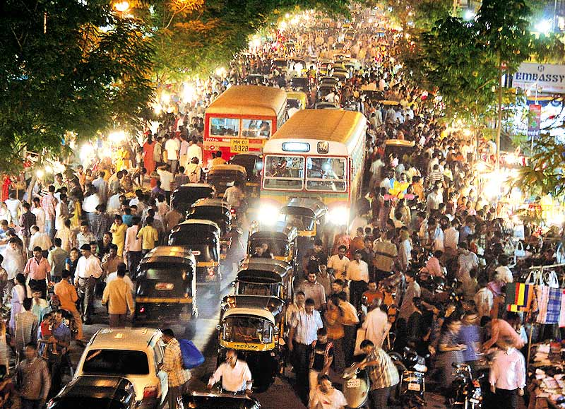](http://photogallery.outlookindia.com/default.aspx?pt=3&ptv=0&date=6/28/2012&pgid=57327)

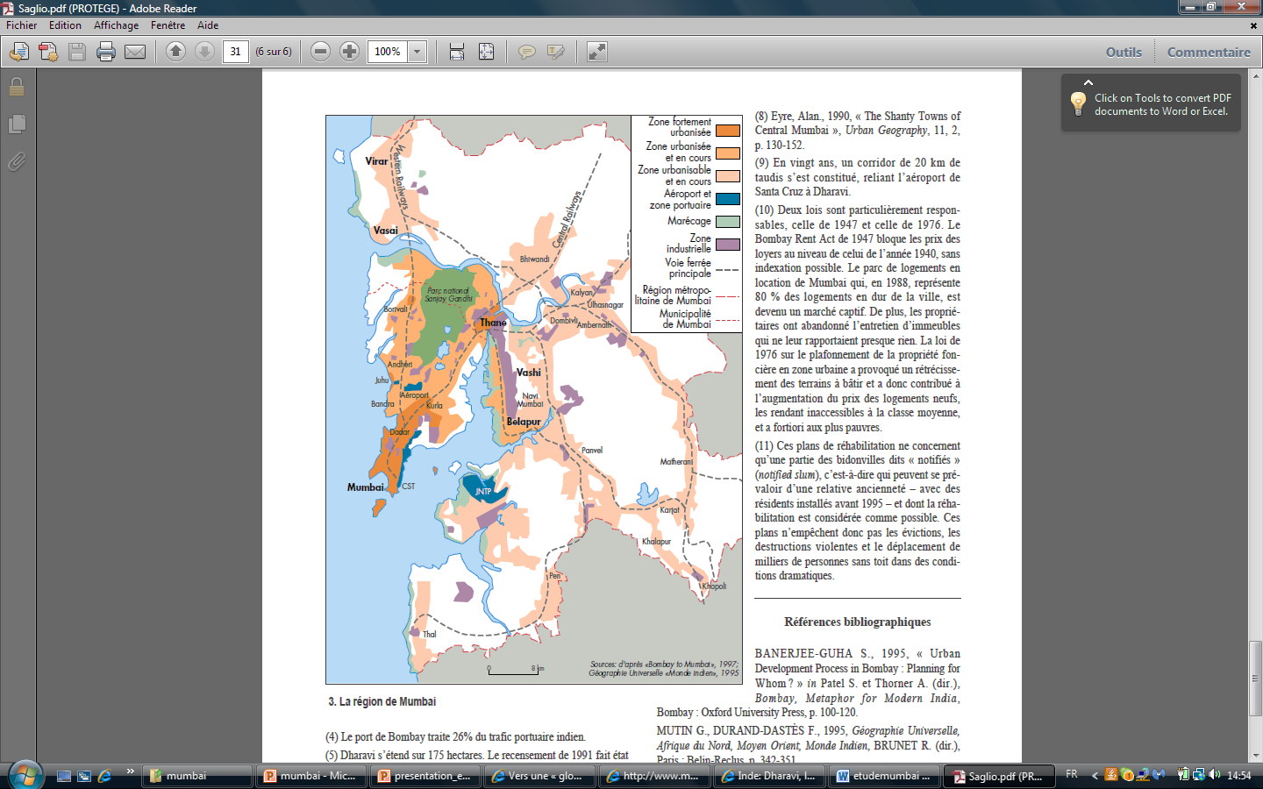

**Fiche 2**

**I. Mumbai, une métropole moderne en pleine mutation.**

**Relevez dans les documents les informations qui montrent que Mumbai est un « monstre » urbain.**

**B. Une ville dense en forte croissance**

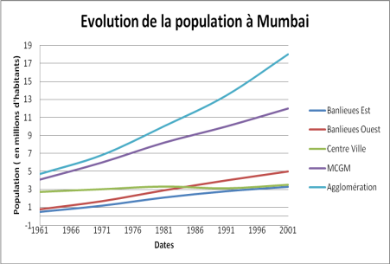

**La création d’une ville satellite**

**(…) La crise urbaine a exigé l’aménagement de la région entourant la ville. Ainsi, dès la fin des années 1970, la construction d’une ville jumelle sur le continent, de l’autre côté de la crique de Thane, au sud-est, a été conçue pour soulager la vieille capitale de ses entreprises et de sa main-d’œuvre et pour proposer un nouvel axe de développement est-Ouest en alternative à l’axe Sud-Nord. Pour ce faire, le projet (…) s’est engagé à développer les infrastructures immobilières et sociales permettant d’accueillir les résidents et de leur garantir une qualité de vie supérieure à celle de Mumbai. Or, le développement de Navi Mumbai (…) ne répond pas à ces objectifs initiaux. (…) Aujourd’hui, les services et les emplois sont concentrés à Vashi (…). Plus généralement, Navi Mumbai (…) apparait plus comme un centre satellite des activités financières de Mumbai et une ville dortoir.**

***MC Saglio,   « Mumbai, mutations spatiales d’une métropole en expansion », Mappemonde. 2001***

**« Bombay 1 n'est ni indo-britannique, ni anglo-indienne.  
C'est une sorte de gigantesque bazar. »**

***André Malraux***

**1 rebaptisée Mumbai en 1996**

**Espace prise de notes**

**____________________________________________________________________________________________________________________________________________________________________________________________________________________________________________________________________________________________________________________________________________________________________________________________________________________________________________________________________________________________________________________________________________________________________________________________________________________________________________________________________________________________________________________________________________________________________________________________________________________________________________________________________________________________________________________________________________________________________________________________________________________________________________________________________________________________________________________________________________________________________________________________________________________________________________________**

**Relevez dans le tableau les éléments cartographiables, utiles à la réalisation du croquis**

|  |  |
| --- | --- |
| **Mumbai, une ville « moderne » en pleine mutation** | |
| **Groupe B : Une ville dense en forte croissance** | **________________________________________________________________________________________________________________________________________________________________________________________________________________________________________________________________________________________________________________________________________________________________________________________________________________________________________________________________________________________________________________________________________________________________________________** |

**Etude de cas : Mumbai, entre modernité et inégalités**

[](http://hendaye.blogs.sudouest.fr/media/02/02/1021491382.jpg)

**Fiche 3**

**I. Mumbai, une métropole moderne en pleine mutation.**

**Montrez à l’aide des documents que Mumbai est le principal point d’ancrage de l’Inde à la mondialisation. Repérez les différents pôles de compétence de la ville**

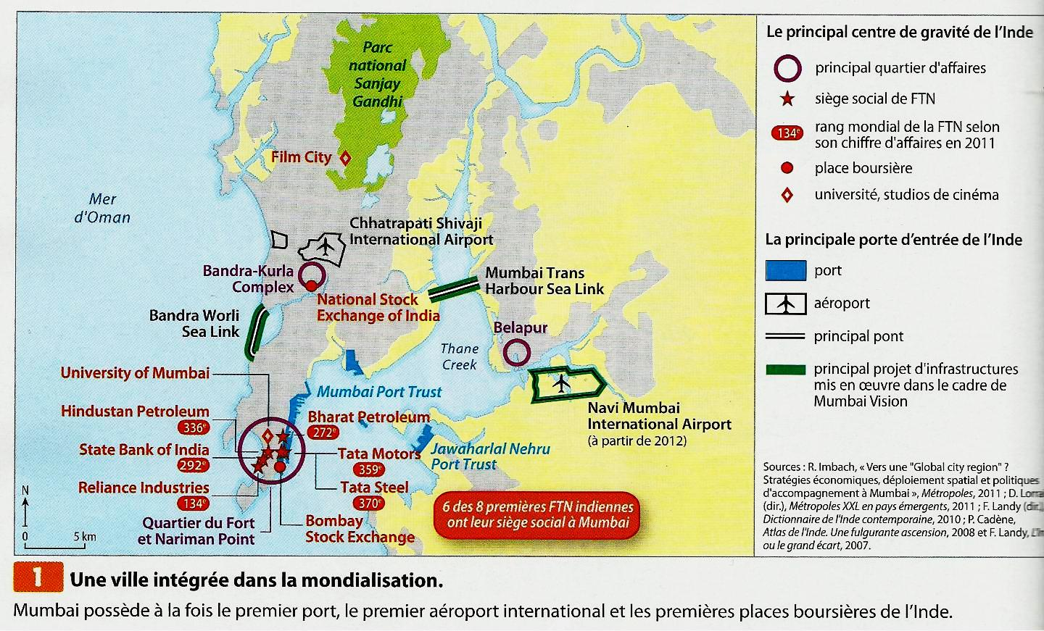

**C. Une ville mondialisée**

**Mumbai, poumon de l’économie nationale : quel rôle à l’échelle mondiale ?**

**Mumbai concentre aujourd’hui un grand nombre d’institutions financières et de sièges sociaux, de banques nationales ou régionales. Parmi ces institutions financières figurent les deux pôles boursiers les plus importants de l’Inde, la Bombay Stock Exchange (BSE) et la National Stock Exchange (NSE)… Mumbai apparaît clairement comme la capitale financière de l’Inde en termes de volume de transactions. Le deuxième centre, New Delhi, enregistre à peine la moitié du montant enregistré par Mumbai (…)**

**En plus de sa position incontestable de capitale financière, Mumbai constitue le premier pôle économique d’Inde : c’est la région métropolitaine la plus riche de l’Union, concentrant 1,6 % de sa population active, 19 % de sa valeur ajoutée industrielle, 14 % de son capital productif (soit plus de 5000 usines) et représentant 25 % des impôts fédéraux sur le revenu (…)**

**Bien que la ville possède de bonnes infrastructures physiques par rapport au reste du pays (autoroutes, réseau ferré, port, énergie, …), ces dernières demeurent cependant limitées en comparaison des villes avec lesquelles Mumbai se met en concurrence à l’échelle planétaire. Si les infrastructures de télécommunications et de transports avec l’étranger ont été considérablement améliorées ces dernières années (création d’un nouveau terminal au sein de l’aéroport existant et projet d’un nouvel aéroport, connexion avec le reste du monde par fibres optiques sous-marines), le talon d’Achille de la ville est constitué des mauvaises conditions de circulation internes.**

***http://metropoles.revues.org/4469#tocfrom1n3***

**Relevez dans le tableau les éléments cartographiables, utiles à la réalisation du croquis**

|  |  |
| --- | --- |
| **Mumbai, une ville « moderne » en pleine mutation** | |
| **Groupe C : une ville**  **mondialisée** | **_______________________________________________________________________________________________________________________________________________________________________________________________________________________________________________________________________________________________________________________________________________________________________________________________________________________________________________________________________________________________________________________________________________________________________________________** |





**Espace prise de notes**

**____________________________________________________________________________________________________________________________________________________________________________________________________________________________________________________________________________________________________________________________________________________________________________________________________________________________________________________________________________________________________________________________________________________________________________________________________________________________________________________________________________________________________________________________________________________________________________________________________________________________________________________________________________________________________________________________________________________________________________________________________________________________________________________________________________________________________________________________________________________________________________________________________________________________________________________**

**Travail de groupes sur Mumbai, une ville moderne en pleine mutation**

**Fiche 4**

**Exemple de correction**

**A. Une presqu’île industrielle en restructuration**

**Originellement un petit port de pécheurs autour duquel s’organisait une activité agricole, Mumbai va être transformée en ville « modernisée » par le pouvoir britannique tout au long du XIXème siècle (remblaiement des 7 îles, 1er réseau d’eau, réseau ferré….).**

**Le centre géographique actuel de Mumbai s’est construit autour de l’industrie textile : on trouve dans cet espace des logements ouvriers surpeuplés appelés « chawls ».** **Dans les années 60 et suite au déclin de l’activité textile, la ville réoriente son économie vers les industries pétrolières, pétrochimiques et plastiques. Aujourd'hui, grâce à la création de zones franches aux abords de l’agglomération (ex : Santa Cruz), Mumbai transforme encore son paysage économique en l’orientant vers des activités mondialisées (tertiaire de haut niveau, bijouterie, exportation de produits électroniques…)**

**B. Une ville dense en forte croissance**.

**La croissance de Mumbai a été frénétique et rapide. En l’espace de quatre décennies, la population a été multipliée par 4 passant de 5 millions en 1961 à presque 20 millions au début du XXIèmesiècle (pour l’aire métropolitaine).**

**Cette urbanisation rapide a été mal maîtrisée. La faiblesse des politiques d’aménagement et les contraintes géographiques ont donné à la ville une physionomie particulière. Elle s’organise autour d’une double logique :**

**- Nord/Sud : port et centre des affaires localisés à la pointe de la presqu’île, banlieues situées au Nord et se développant le long des voies ferrées (6 millions de voyageurs / jour)**

**- Est/Ouest : quartiers les plus aisés le long du littoral, quartiers ouvriers et pauvres à l’Est**

**Aujourd’hui, la ville est un espace en recomposition qui devient de plus en plus polycentrique (Thane, Navi Mumbai/ Vashi, Belapur = nouveaux CBD)**

**C. Une ville mondialisée.**

**Mumbai fait figure de capitale économique du pays. Ville industrielle (19 % de sa valeur ajoutée industrielle, 14 % de son capital productif soit plus de 5000 usines), elle s’impose comme le poids lourd national de la finance** : elle **possède deux bourses (BSE et NSE) et enregistre le plus fort volume en termes de transactions financières, loin devant la capitale politique du pays, Delhi.**

**Dans le domaine économique, Mumbai draine des flux internationaux : sa zone franche est la première du pays en terme d’exportations (82, 9 milliards de roupies indiennes = 1,85 milliard de dollars). Elle abrite les sièges sociaux de 139 entreprises nationales, dont six des huit plus grandes firmes (ex : Reliance Entreprises classée au 114ème rang mondial). Elle dispose d’importantes infrastructures lui permettant de rayonner à un niveau mondial : elle est un nœud intermodal à l’échelle de l’Inde et du monde (1er port et aéroport du pays, pont de liaison entre les différents espaces de la capitale).**

**Par ailleurs, la ville est aussi un pôle d’innovation puisqu’elle abrite plusieurs universités et instituts de recherche (ex : Tata Institut pour la recherche fondamentale). Enfin, Mumbai est à la tête de la plus grande industrie du cinéma au monde en termes de production : Bollywood.**

**Fiche 4**

**Travail de groupes sur Mumbai, une ville moderne en pleine mutation**

**Exemple de correction**

**A. Une presqu’île industrielle en restructuration**

**Originellement un petit port de pécheurs autour duquel s’organisait une activité agricole, Mumbai va être transformée en ville « modernisée » par le pouvoir britannique tout au long du XIXème siècle (remblaiement des 7 îles, 1er réseau d’eau, réseau ferré….).**

**Le centre géographique actuel de Mumbai s’est construit autour de l’industrie textile : on trouve dans cet espace des logements ouvriers surpeuplés appelés « chawls ».** **Dans les années 60 et suite au déclin de l’activité textile, la ville réoriente son économie vers les industries pétrolières, pétrochimiques et plastiques. Aujourd'hui, grâce à la création de zones franches aux abords de l’agglomération (ex : Santa Cruz), Mumbai transforme encore son paysage économique en l’orientant vers des activités mondialisées (tertiaire de haut niveau, bijouterie, exportation de produits électroniques…)**

**B. Une ville dense en forte croissance**.

**La croissance de Mumbai a été frénétique et rapide. En l’espace de quatre décennies, la population a été multipliée par 4 passant de 5 millions en 1961 à presque 20 millions au début du XXIèmesiècle (pour l’aire métropolitaine).**

**Cette urbanisation rapide a été mal maîtrisée. La faiblesse des politiques d’aménagement et les contraintes géographiques ont donné à la ville une physionomie particulière. Elle s’organise autour d’une double logique :**

**- Nord/Sud : port et centre des affaires localisés à la pointe de la presqu’île, banlieues situées au Nord et se développant le long des voies ferrées (6 millions de voyageurs / jour)**

**- Est/Ouest : quartiers les plus aisés le long du littoral, quartiers ouvriers et pauvres à l’Est**

**Aujourd’hui, la ville est un espace en recomposition qui devient de plus en plus polycentrique (Thane, Navi Mumbai/ Vashi, Belapur = nouveaux CBD)**

**C. Une ville mondialisée.**

**Mumbai fait figure de capitale économique du pays. Ville industrielle (19 % de sa valeur ajoutée industrielle, 14 % de son capital productif soit plus de 5000 usines), elle s’impose comme le poids lourd national de la finance** : elle **possède deux bourses (BSE et NSE) et enregistre le plus fort volume en termes de transactions financières, loin devant la capitale politique du pays, Delhi.**

**Dans le domaine économique, Mumbai draine des flux internationaux : sa zone franche est la première du pays en terme d’exportations (82, 9 milliards de roupies indiennes = 1,85 milliard de dollars). Elle abrite les sièges sociaux de 139 entreprises nationales, dont six des huit plus grandes firmes (ex : Reliance Entreprises classée au 114ème rang mondial). Elle dispose d’importantes infrastructures lui permettant de rayonner à un niveau mondial : elle est un nœud intermodal à l’échelle de l’Inde et du monde (1er port et aéroport du pays, pont de liaison entre les différents espaces de la capitale).**

**Par ailleurs, la ville est aussi un pôle d’innovation puisqu’elle abrite plusieurs universités et instituts de recherche (ex : Tata Institut pour la recherche fondamentale). Enfin, Mumbai est à la tête de la plus grande industrie du cinéma au monde en termes de production : Bollywood.**

|  |  |  |  |  |
| --- | --- | --- | --- | --- |
| « Dharavi, un slum qui vaut de l’or » | | | | |
| Pour quelles raisons ? | Quelles politiques de réhabilitation ? | Quelles conséquences pour les slumdogs ? | Quels objectifs visés par les autorités de la ville ? | Quels résultats ? |
| ____________________________________________________________________________________________________________________________________________________________________________________________________________________________________________________________________________________________________________________ | ______________________________________________________________________________________________________________________________________________________________________________________________________________________________________________________________________________________________________________________________________________________________________________________ | ______________________________________________________________________________________________________________________________________________________________________________________________________________________________________________________________________________________________________________________________________________________________________________________ | ______________________________________________________________________________________________________________________________________________________________________________________________________________________________________________________________________________________________________________________________________________________________________________________ | ____________________________________________________________________________________________________________________________________________________________________________________________________________________________________________________________________________________________________________________________________________________________________________________________________________________________________________________________________________________________________________________________________________________________________________________________ |

|  |  |  |  |  |
| --- | --- | --- | --- | --- |
| « Dharavi, un slum qui vaut de l’or » | | | | |
| Pour quelles raisons ? | Quelles politiques de réhabilitation ? | Quelles conséquences pour les slumdogs ? | Quels objectifs visés par les autorités de la ville ? | Quels résultats ? |
| ____________________________________________________________________________________________________________________________________________________________________________________________________________________________________________________________________________________________________________________ | ______________________________________________________________________________________________________________________________________________________________________________________________________________________________________________________________________________________________________________________________________________________________________________________ | ______________________________________________________________________________________________________________________________________________________________________________________________________________________________________________________________________________________________________________________________________________________________________________________ | ______________________________________________________________________________________________________________________________________________________________________________________________________________________________________________________________________________________________________________________________________________________________________________________ | ____________________________________________________________________________________________________________________________________________________________________________________________________________________________________________________________________________________________________________________________________________________________________________________________________________________________________________________________________________________________________________________________________________________________________________________________ |

**Etude de cas : Mumbai, entre modernité et inégalités**



**Fiche 5**

**II. Mumbai, une ville marquée par de profondes inégalités socio-spatiales**

**🡸 Soulignez dans le texte les éléments de réponse :**

**1. Pourquoi Dharavi est un « slum qui vaut de l’or » ?**

**2. Quels projets sont mis en place pour le « réhabiliter » ?**

**3. Quelles sont les véritables enjeux de ces politiques ?**

**4. Pourquoi peut-on dire que ces modifications entrainent une accentuation de la ségrégation socio-spatiale dans la ville ?**

**5. Une fois répertoriées les informations dans les documents, complétez le tableau distribué afin d’identifier les différentes dynamiques liées à l’espace.**

**A. La guerre pour l’espace.**

zzz

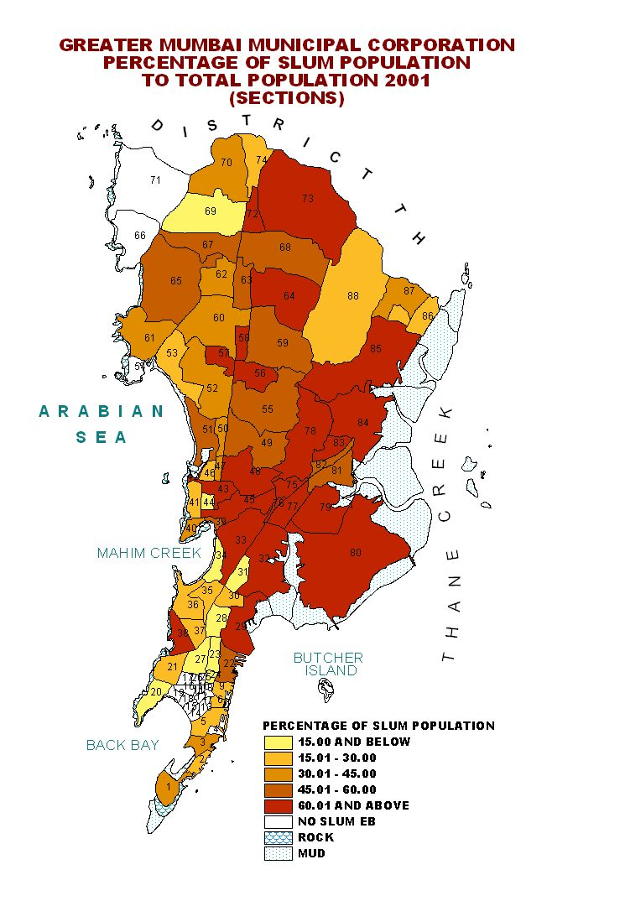

**🡸 Combien de quartiers de la ville abritent plus de 60% de « Slumdogs » (traduction littérale : chiens des bidonvilles soit pouilleux) ? Localisez Dharavi, plus vaste slum d’Asie sur la carte.**

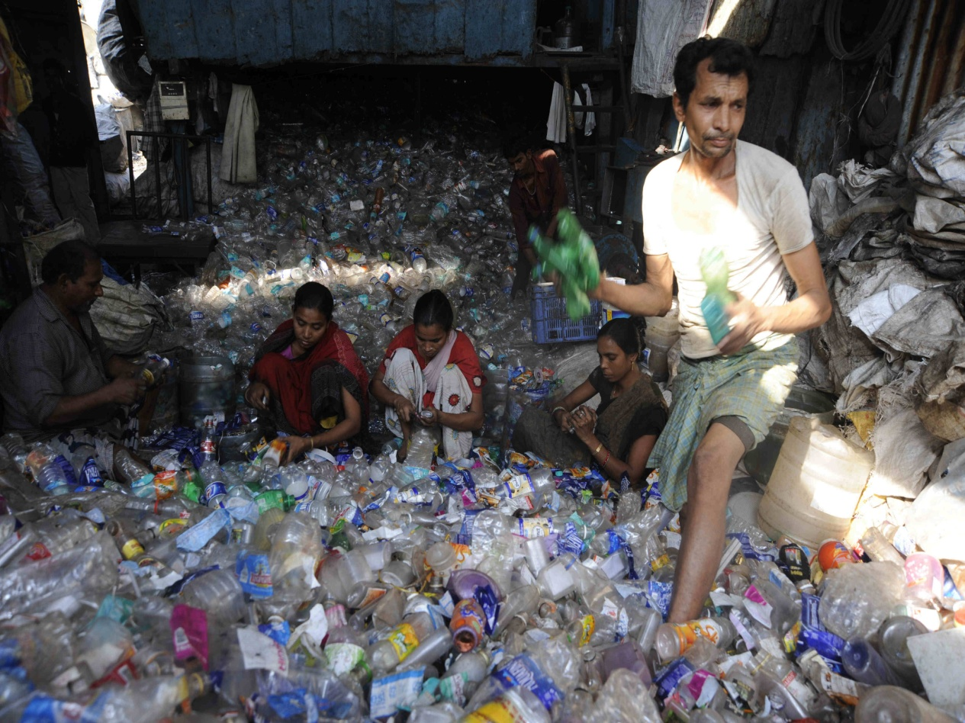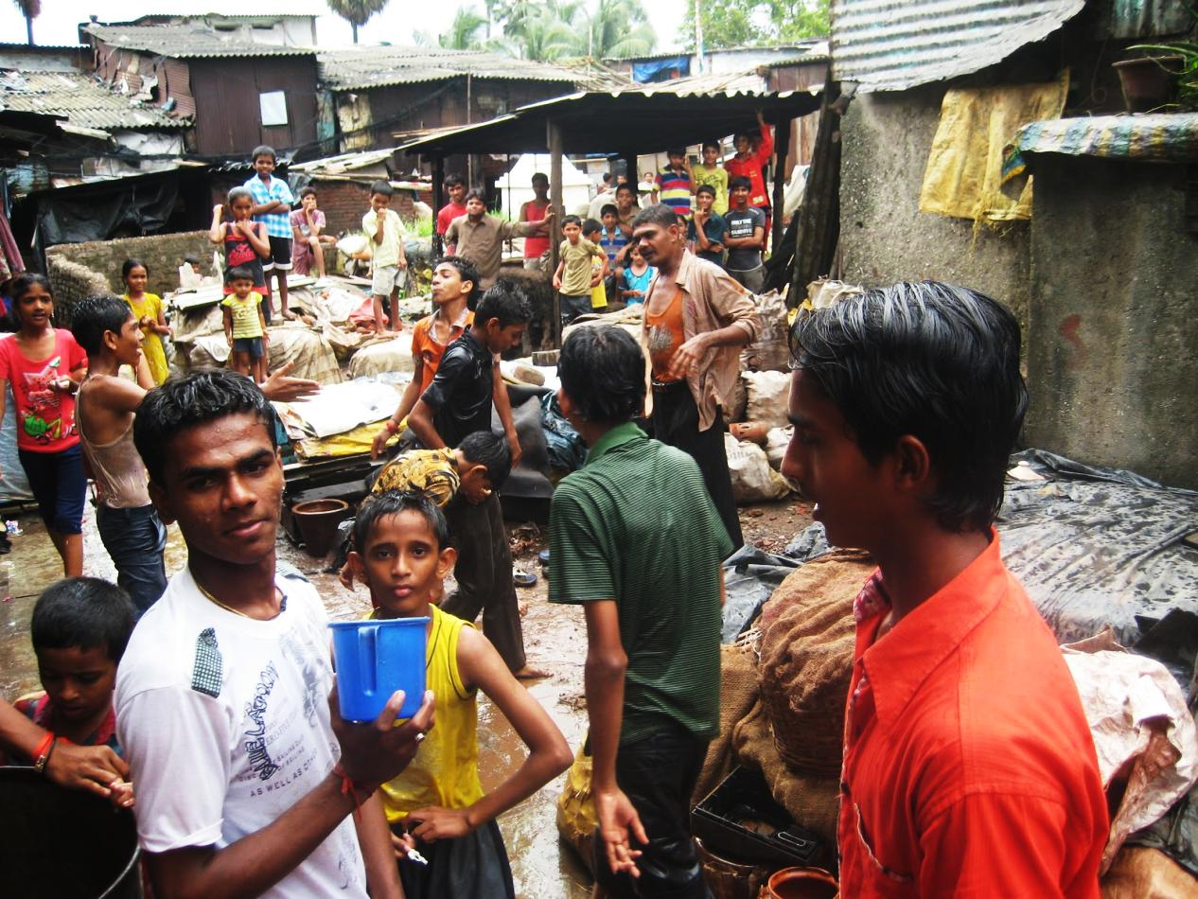

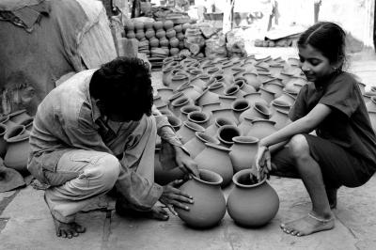



**Le plan «Mumbai Vision»**

**L’agglomération de Mumbai, dont la population devrait passer de 19 à 27 millions d’habitants d’ici à 2025, est aujourd’hui écartelée entre deux extrêmes : d’un côté son ambition de devenir une “ville globale” selon le modèle de Shanghai, de l’autre le poids de la pauvreté et des bidonvilles qui accueillent plus de la moitié de la population.**

**Mumbai nous montre que la qualité de vie peut ne pas être la finalité première des politiques urbaines. Là-bas, le développement urbain est d’abord un outil de développement économique. Selon « Mumbai vision », le plan de développement de la ville doit permettre d’inscrire Mumbai dans la compétition internationale entre villes. Il faut embellir la ville, réduire les bidonvilles, la rendre attractive pour les entreprises et les cadres et résoudre les problèmes de congestion automobile et d’insuffisance énergétique qui l’empêche de fonctionner. […]**

**Mumbai illustre la difficulté des mégalopoles à mettre en place un développement qui bénéficie à l’ensemble des habitants. Le développement de l'habitat informel (sous forme de bidonvilles) est indissociable du développement des villes globales. En effet, la mondialisation accentue les différences, certains quartiers se valorisant fortement et entraînant la relégation aux marges des villes d’un certain nombre d’activités et de populations moins valorisées.**

***Isabelle Baraud-Serfaty, Le Monde, 26 novembre 2009***

**Le Dharavi Redevelopment Project (DRP)**

**Depuis 2004 un vaste plan de redéveloppement très controversé est à l’ordre du jour : le Dharavi Redevelopment Project. Dharavi se situe en effet désormais à un emplacement stratégique, à deux pas du nouveau centre international financier et des affaires du « Bandra Kurla Complex » qui vise à désengorger le sud de Bombay. S’y sont donc installés la bourse nationale des valeurs, la bourse du diamant et plusieurs sièges de grandes institutions financières et bancaires. Dans un contexte où l’espace est une ressource de plus en plus rare, les terres que Dharavi occupe ont ainsi acquis en quelques années une très grande valeur sur le marché immobilier en pleine expansion et attisé la convoitise des investisseurs indiens et étrangers. Sans oublier que Dharavi est idéalement situé à la croisée des deux principales lignes de chemin de fer desservant Bombay.**

**Le Dharavi Redevelopment Project (DRP), sans cesse remanié, reporté et au coût en constante augmentation (estimé aujourd’hui à 3 milliards d’Euros), est également piloté par la Slum Rehabilitation Auhority. D’une manière générale, les plans de la SRA reposent sur un partenariat public-privé où des constructeurs privés ou des sociétés coopératives sont chargées de construire de petits appartements d’environ 21 m² dans lesquels les habitants pouvant attester de leur présence dans le bidonville avant une certaine date sont relogés gratuitement, en général à la périphérie de la ville. En échange, les entrepreneurs immobiliers obtiennent le droit de construire sur les terres ainsi « libérées » par les bidonvilles d’autres appartements et espaces commerciaux vendus aux prix élevés du marché, ce qui leur permet de réaliser de juteux bénéfices.**

**Le DRP est un projet encore différent et de plus grande ampleur, puisqu’il prévoit de réhabiliter l’ensemble du bidonville et de reloger à Dharavi même tous les habitants dont les noms figurent sur la liste des électeurs avant l’année 2000. Cela représenterait, selon les chiffres officiels, 72.000 familles.**

***http://base.d-p-h.info/fr/fiches/dph/fiche-dph-7800.html***

**Etude de cas : Mumbai, entre modernité et inégalités**

**Fiche 6**

**II. Mumbai, une ville marquée par de profondes inégalités socio-spatiales. C. Des ressources inégalement réparties et des problèmes environnementaux.**

**B. Réguler la circulation intra-urbaine : un défi.**

**L’eau provoque des émeutes et un décès à Mumbai (2010)**

**Confrontée à la rareté de l’eau, la ville de Mumbai a annoncé des restrictions de distribution, ce qui a entraîné des émeutes. Les affrontements qui s’en sont suivis avec la police ont fait une victime. Suite notamment à la faiblesse de la mousson cette année, les autorités en charge du réseau d’eau de Mumbai se trouvent incapable de maintenir le taux de fourniture antérieur et ont décrété une coupure de 15% dans l’approvisionnement à destination domestique. Les entreprises, de leur côté, subiront une coupe de 30%. Ces mesures de restriction risquent d’empirer d’ici l’été 2010. D’ores et déjà, une grande partie des 18 millions d’habitants de l’agglomération de Mumbai soit n’est pas connectée au réseau, soit ne reçoit de l’eau que quelques heures par jour. Une manifestation organisée devant le siège de l’agence en charge de l’eau a dégénéré en affrontements avec la police, avec pour résultat une vingtaine de blessés et le décès d’un homme âgé de 43 ans.**

**La municipalité, de son côté, a annoncé qu’elle ne garantirait plus la connexion au réseau d’eau de tout nouvel immeuble de plus de 7 étages jusqu’à au moins 2012, date à laquelle les différents projets d’augmentation des ressources en eau disponibles en attente (de nouveaux barrages, dont la procédure de réalisation a d’ailleurs été accélérée) commenceront normalement à porter leurs fruits. Cette annonce de la municipalité représente un gel, au moins théorique, de la construction de nouvelles tours à Mumbai.**

**De nombreuses voix s’élèvent pour souligner que les nouveaux barrages ne sont pas la réponse la plus adéquate ni la plus urgente aux problèmes de Mumbai, et que la généralisation de la récolte des eaux de pluie pourrait soulager les résidents. La municipalité a d’ailleurs également rendu obligatoire l’installation de tels systèmes de récolte dans les nouveaux immeubles dépassant une certaine taille.**

***http://www.partagedeseaux.info/article308.html***

**🡸 Textes : A quel problème majeur est confrontée Mumbai ? Donnez des chiffres pour montrer que la situation est critique ? Quels aménagements le gouvernement propose-t-il pour résoudre le problème ? Quelles oppositions rencontre-t-il ?**

zzz

**🡻 Quels problèmes menacent le poumon vert de Mumbai ?**

**Le Parc national Sanjay Gandhi**

**Cette enclave verte se situe au milieu de la mégapole de Mumbai qui compte aujourd’hui plus de 20 millions d’habitants. Ainsi, on remarque un débordement de l’espace urbain sur le périmètre protégé, même si le phénomène a tendance à s’inverser car le parc qui faisait 21 km² en 1950 en entoure aujourd’hui plus de 100. Il s’est développé en direction de la ville, mais se heurte à une prolifération de bidonvilles et d’habitats informels, mais aussi d’enclaves résidentielles aisées dites gated communities qui profitent du paysage et du cadre de vie très attractif. En 1995, on estime qu’il y a 300 000 habitants dans le Parc. En 2000, une politique d’expulsion est conduite et 46 000 logements informels et petits commerces sont évacués, avec seulement 12 000 habitants relogés. En 2011, on estime encore la présence de 150 000 personnes à l’intérieur du parc. *http://www.cafe-geo.net/article.php3?id_article=2515***

**Pourquoi peut-on dire que la situation de 🡹 l’eau est paradoxale à Mumbai ? Quels sont les trois mesures proposées par la municipalité pour résoudre le problème ?**

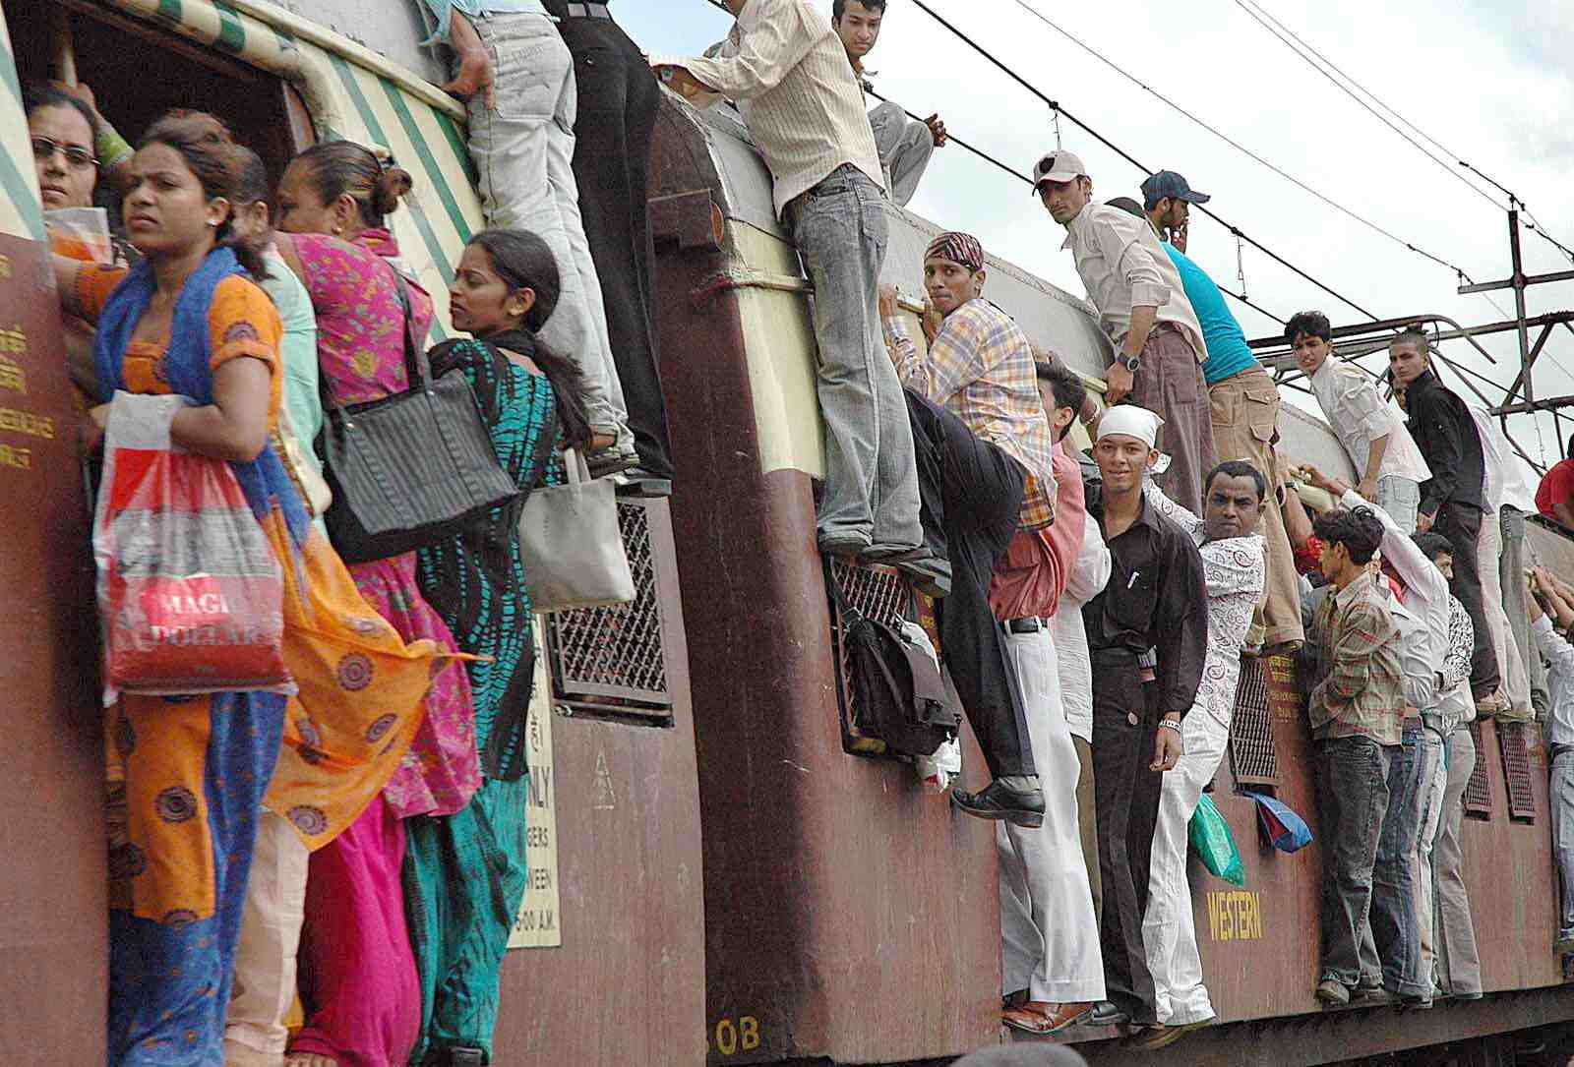

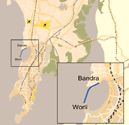

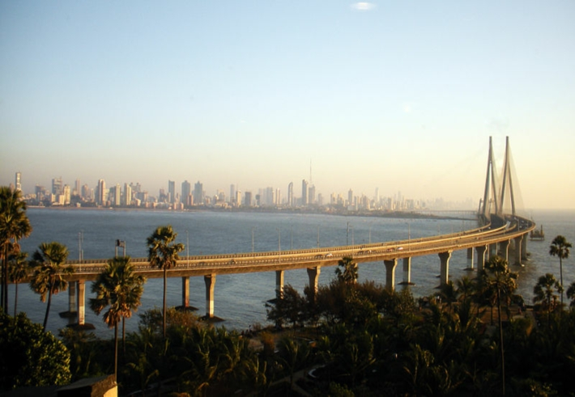

**Le pont de la polémique**

**Débuté en 1999, le pont maritime Bandra Worli Sea Link est une prouesse technologique en soi : pont à haubans de huit voies sur 5,6 kilomètres, soutenu par des câbles d'une hauteur de 126 mètres (l'équivalent d'un immeuble de 43 étages), il survole la mer à 150 mètres de la côte afin d'accommoder les bateaux de pêche.**

**Selon l'Agence routière de l'Etat du Maharashtra, les 120 000 véhicules journaliers verraient leur trajet d'une heure réduit en dix minutes. Son coût total est estimé à 270 millions d'euros, amorti en trente ans grâce aux péages.**

**Cependant, le pont maritime Bandra Worli ne représente que le quart du projet global qui devait relier Bandra à Nariman Point, le vieux quartier des affaires tout au sud de Mumbai. Pour les 16,5 kilomètres restant, les autorités avaient planifié de connecter la sortie du pont à une autoroute suspendue de 4,35 kilomètres sensée passer en plein milieu du quartier résidentiel chic de Peddar Road (…) La polémique n'est pas nouvelle. Plus de 90 autoroutes aériennes ont déjà été construites à Mumbai, n'endiguant que de peu le trafic dû à la croissance constante de voitures privées auxquelles la nouvelle classe moyenne indienne aspire. Mais jusqu'à présent, elles ne traversaient que les quartiers défavorisés où les habitants ne pouvaient que regretter de ne pas avoir de voiture pour en profiter. Ils devaient donc faire avec la pollution, le bruit, et tous les autres inconvénients qui surviennent lorsqu'un tel projet est mis en place**

***http://inde.aujourdhuilemonde.com/le-pont-de-la-polemique-inaugure-bombay***

**Les transports en commun**

**Avec la question du logement, les transports sont le deuxième enjeu de la métropole. Le transport public occupe une place très importante avec un réseau de trains et de bus publics qui totalisent 88% des 11 à 12 millions de déplacement journaliers. Néanmoins, là encore, Mumbai se positionne comme la ville des records mondiaux (…). Les heures de pointe dans les trains ont une amplitude de quatre heures soit deux fois plus que la norme internationale et le train transporte 2,7 fois plus passagers que sa capacité. Cette situation est d’autant plus critique que les prévisions tablent sur une très forte augmentation de déplacements. Une partie de cette croissance sera due à l’accroissement des véhicules personnels alors que le niveau de congestion est déjà très élevé. Il n’est pas rare de mettre deux heures pour faire les 35 kms qui relient le centre-ville à l’aéroport international.**

***www.cairn.info/metropoles-xxl-en-pays-emergents--9782724612059-page-139.htm***

**Mumbai, une métropole mondialisée d’un pays émergent**

